
Moção Nº 129/2022

De Congratulações ao Clube Grêmio Sanroquense pela conquista da Copa das Nações 2022.

Excelentíssimo Senhor Presidente,

Após as semifinais disputadas em 10 de abril, no Estádio Zito Godinho, a finalíssima da Copa das Nações 2022 enfim conheceu suas equipes: o Esporte Clube Vila Nova venceu o Clube Atlético Paulistano por 3x0; na partida seguinte, o Grêmio União Sanroquense venceu o Clube Atlético São Roque nos pênaltis após o empate por 1x1. No domingo retrasado (17), no mesmo palco, com transmissão ao vivo do Painel Regional São Roque, o Grêmio União Sanroquense entrou em campo para enfrentar o Esporte Clube Vila Nova, no sonho pela conquista da tradicionalíssima Copa das Nações.

O Grêmio União Sanroquense abriu o placar aos 31 minutos do primeiro tempo. Após interceptação de um passe adversário no meio-campo, a bola encontrou os pés do camisa 17, Kaique, que achou Ícaro em boas condições na direta. O camisa 11 levou a bola para dentro e não perdoou, dando um toque frio na saída do goleiro João Pedro.

Atrás no placar, o Vila Nova acelerou o ritmo em busca do empate, mas pecou na construção das jogadas. No segundo tempo, aos 14 minutos, o Vila Nova teve uma de suas melhores chances: o camisa 7 do Vila Nova achou o centroavante do time num passe fantástico que o deixou cara a cara com André, goleiro do Grêmio. André, porém, saiu da área e levou a melhor, salvando o time do Grêmio do empate. Contudo, logo em seguida, após a zaga afastar a bola, Kaique cresceu para cima do goleiro João Pedro, que recebera um passe “na fogueira”; o camisa 17, que já havia dado assistência, tomou-lhe a bola e cravou o segundo no placar.

A valente equipe do Vila Nova lutou até o final para obter o gol que poderia incendiar o jogo. Entretanto, em escanteio aos 44 do segundo tempo, Ícaro fez excelente jogada pela direita, invadiu a área, cruzou para trás para a finalização de primeira de Willian, que decretou a conquista da Copa das Nações pelo Grêmio União Sanroquense por um incontestável 3x0.

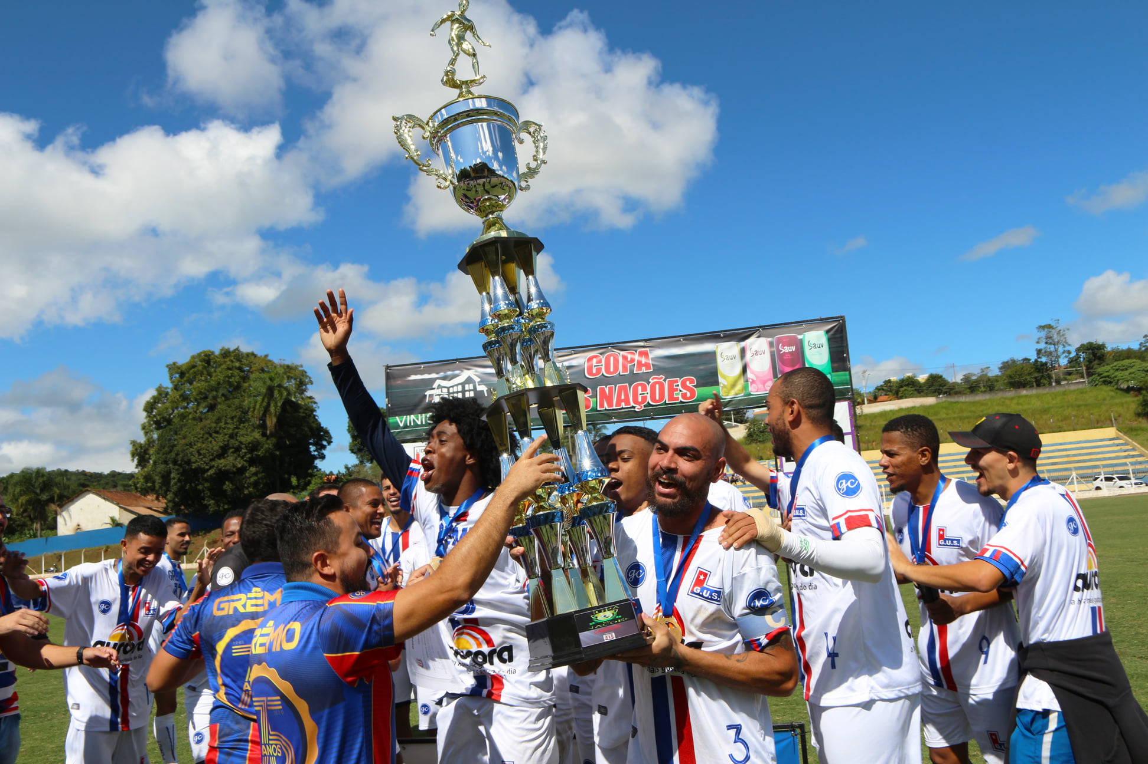

Ante o exposto, Diego Gouveia da Costa, Vereador da Câmara Municipal da Estância Turística de São Roque, REQUER ao Egrégio Plenário que faça constar, na Ata da presente Sessão, Moção de Congratulações ao Clube Grêmio Sanroquense pela conquista da Copa das Nações 2022.

Que da presente seja dada ciência a Rodrigo Henrique Lopes Claro, Marcos Guzzon, Carlos Henrique de Souza, André Cordeiro Ramos, Kaique dos Santos Rocha e Ícaro dos Santos Rocha.

Sala das Sessões “Dr. Júlio Arantes de Freitas”, 18 de abril de 2022.

Diego Gouveia da Costa
(Diego Costa)
Vereador

PROTOCOLO Nº CETSR 18/04/2022 - 08:10 5131/2022

